Vergleich: Zwei Zeiss Wasser-Immersionsobjektive 63x

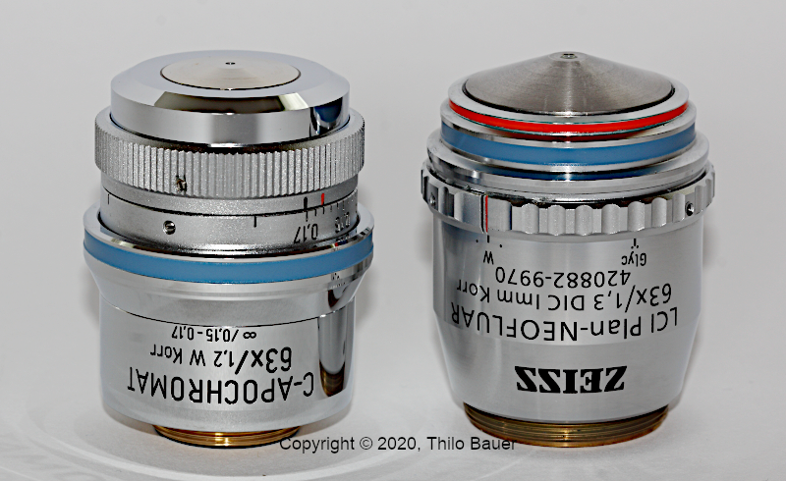
Einführung
Dieser Artikel beschreibt den Vergleich zweier Wasser-Immersionsoptiken C-Apochromat 63x/1,2 W Korr (RMS) und LCI Plan-Neofluar 63/1,3 DIC Imm Korr und ihre Eignung für die mikroskopische Beobachtung und Mikrofotografie von Protisten (Protozoen) und des Planktons.

Anforderungen an moderne Objektive
In Amateurkreisen gibt es noch immer einen regelrechten Kult um die Zeiss Objektive der Endlich-Mikroskope ab den 1960er Jahren mit "gut gehüteten" Geheimnissen ihrer Liebhaber, die sie gerne weiter tragen. Neben dem äußerlichen Unterschied und über die Jahrzehnte wechselnden Schraubgewinden der Göttinger und Jenaer Optiken, zählen jedoch vielmehr die inneren Werte der Objektive. Das, was man sieht, wenn man durch sie hindurch sieht. Gerade hier haben sich die Optiken über die Jahrzehnte weiter entwickelt und verändert. Gebrauchte Mikroskope der Endlich-Ära sind ein günstiger Einstieg in die Mikroskopie. Die Möglichkeiten eines modernen Zeiss Mikroskops mit seiner heutigen Unendlich-Optik sind jedoch ganz andere.
Eine harte Anforderung, die moderne Optiken meistern müssen, ist das Diktat moderner Digitalkameras. Minimale Abbildungsfehler im Detail und am Computer in der Ausschnittsvergrößerung sind neuerdings gnadenlos zu erkennen. Hier wird der letzte Nanometer Schärfe herausgequetscht aus dem physikalisch überhaupt Machbaren und hinauf vergrößert auf Bildelemente der Kamera mit nur wenigen Mikrometer Größe. An der korrekten Anpassung der Digitalkamera, der Erfüllung des Sampling-Theorems, gehen alte und neue Mikroskope ein weiteres Mal getrennte Wege. Ich erinnere mich gerne an den Kollegen Jürgen Stahlschmidt, der einen seiner Vorträge zur Adaption von Kameras in der Mikrofotografie hier in Bonn ironisch und sinngemäß einleitete: "Bilder ergeben sie alle...". Ja, richtig: Bilder machen sie alle, irgendwie. Manche Mikroskope aber dann doch besser, als andere. Liebhaber diskutieren handverlesene Einzelstücke und mannigfaltige Adaptionen der Kameras an frühere Mikroskope, welche prächtige Bilder ergeben. Ein Glücksspiel, wenn man die Aufnahmen im Detail vergleicht. Moderne Methoden der Fertigung und Qualitätssicherung liefern eine deutlich höhere und gleichbleibende Abbildungsleistung in der Serie. Man versuche nur einmal den Abbildungsmaßstab zweier Objektive der Endlich-Ära nachzumessen. Streuungen von 10% waren damals beileibe keine Seltenheit. Davon ist die Perfektion moderner Objektive weit entfernt. Ich schweife ab, Verzeihung.
Seit einer Weile haben die Wunderwaffen der Zeiss Life-Science Sparte in der Mikroskopie viel versprechende Namen wie C-Apochromat, LCI Plan-Neofluar oder LCI Plan-Apochromat. Klingende Namen, an denen man ihren Anwendungszweck ablesen kann. Es sind High-End Immersions-Optiken, deren Zweck es nicht nur ist, die im wässrigen Medium auftretende sphärische Aberration zu korrigieren. Sphärische Aberration ist ein optischer Abbildungsfehler, der durch das Medium selbst auftritt, wenn die Objektive abwechselnd durch Luft, Wasser oder Öl, durch eine Glasschicht, dem Deckglas, in das Präparat mit der wässrigen Probe blicken. Wasser-Immersionsobjektive sind keine Erfindung der Neuzeit sondern waren bereits vor 1850 bekannt. Ihre heutigen Nachkommen erfüllen jedoch noch ganz Anforderungen.
Neben der Notwendigkeit einer Korrektur auftretender optischer Fehler im Präparat haben moderne Optiken auch die Aufgabe verschiedene Deckglasdicken und Temperaturen zu kompensieren. Dass die optische Abbildung temperatur-empfindlich ist, lässt erkennen, in welche Dimension der Perfektion diese Hochleistungs-Objektive inzwischen vorgedrungen sind. Längst ist eine Korrektur der Deckglasdicke nicht mehr ausreichend, um in der Sparte Super-Resolution Microscopy mit der Fluoreszenz höchstaufgelöste Abbildungen lebender Zellen und Gewebe herzustellen.
Für die Epi-Fluoreszenz müssen diese Objektive noch eine weitere Anforderung erfüllen, nämlich eine möglichst hohe Transmission im kurzwelligen ultravioletten Bereich (UV). Neuerdings spricht man von Multi-Photonen Anregung, bei der man mit infrarotem Licht (IR) anregt, um im visuellen Licht eine Emission zu erhalten. Frei nach dem Motto: Zwei (oder mehr) IR-Photonen addiert ergeben einmal dieselbe UV-Energie. Eine neue Methode der Fluoreszenz bei der Zellen gegenüber der UV Anregung weniger geschädigt werden sollen. Hier muss das Objektiv plötzlich im IR gut korrigiert sein. Je besser die Optiken optisch korrigiert sind, um so mehr Gläser sind verbaut. An der zusätzlichen Anforderung guter Transmission im UV- und IR-Bereich trennt sich sodann die Spreu erneut vom Weizen.
Unter solchen Umständen ist nicht anzunehmen, dass eine Mikroskopoptik eines frühen Zeiss West oder Zeiss Jena heute die Kriterien der Abbildung auf einem Pixeldetektor erfüllt oder gar in Fluoreszenz ausreichend helle Bilder liefert. Denn dafür waren diese Mikroskope nie konstruiert. Bei den Unendlich Mikroskopen gehen aktuelle Mikroskope der Zeiss Axio Serien neue Wege: M27 ist die neue Norm der Verschraubung. Die Optiken sind größer geworden und in solcher Dimension offenbar auch besser zu optimieren. Eine Übergangsphase existiert im Wandel von RMS hin zum M27 Schraubgewinde der modernen Axio-Serien. Einige moderne Objektivtypen co-existierten für eine kurze Zeit Weile in beiden Welten und unterstützten Mikroskoptypen der alten und neuen Axio-Serien mit verschiedenem Gewinde.
Alleine die Rahmenbedingungen, denen sich moderne Mikroskop-Objektive unterordnen müssen, haben sich dramatisch verschärft, es sind weiter entwickelte Multi-Talente, teilweise aber auch Spezialoptiken, die ganz andere Herausforderungen meistern, als ein Plan-Apo aus den 1980er Jahren.

Moderne Wasser- und Multi-Immersionsoptiken
Abbildung: Die beiden Kontrahenten: C-Apochromat 63x/1,2 W Korr mit RMS Gewinde (links) und LCI Plan-Neofluar 63x/1,3 DIC Imm Korr mit dem modernen M27 Gewinde (rechts).

Beim C-Apochromat W handelt es sich um einen spezielles Design eines reinrassigen Wasser-Immersionsobjektivs, das farbkorrigiert ist vom kurzwelligen UV-Bereich bis in den Bereich des infraroten Lichts. Es ist ein Objektivtyp, der unter anderem konzipiert ist für spezielle Fluoreszenz-Anwendungen mit Farbstoffen die mit UV-Licht angeregt werden (350-380 nm). Auch für Fluorochrome bei Anregung mit rotem Licht, soll infrarote Emission (>700 nm) scharf abgebildet sein. Die Achillesverse des Apochromats ist aufgrund der vielen Linsen eine geringe Transmission im besagten UV- und IR-Bereich. So hat ein "gewöhnlicher" Plan-Apochromat kaum mehr als 30% Transmission bei einer Wellenlänge von 365 nm im ultravioletten Licht. Der C-Apochromat besitzt durch Auswahl spezieller Gläser bei 365 nm immerhin noch etwa 50% Transmission, was im UV-Bereich fast einer Verdopplung der verfügbaren Lichtmenge entspricht - abgesehen von der hohen Apertur eines Immersionsobjektivs.
LCI steht für Life-Cell-Imaging, also die fotografische Abbildung lebender Zellen. Unter diesem Kürzel werden zwei Objektivtypen angeboten, nämlich das LCI Plan-Neofluar oder der LD LCI Plan-Apochromat. Es sind potentere und weiter entwickelte Nachfahren des bekannten Multi-Immersionsobjektivs der frühen Axio Serien. Sie ermöglichen nicht nur eine Immersion mit Wasser, sondern auch mit Glyzerin (bzw. Silikonöl) und bei einigen Modellen auch mit Öl. Während Wasser das Medium des Planktons ist, wird Glyzerin als höher brechendes Einbettungsmedium vor allem bei der Untersuchung von Pflanzengewebe, -schnitten oder Zellkulturen humaner oder tierischer Zellen genutzt, um eine höhere Auflösung zu erhalten. Die LCI Plan-Neofluare haben ihre Stärke in der besseren Transmission im UV-Bereich und im IR. Sie bieten, wie im Folgenden gezeigt, insgesamt eine bessere Transmission auch im visuellen Bereich des Lichts und damit Vorteile bei Anwendungen mit wenig Licht. Das Kürzel LD steht für long distance. LD LCI Plan-Apochromate sind also konzipiert für einen größeren Arbeitsabstand. Der LD LCI Plan-Apochromat hat gegenüber den LCI Plan-Neofluaren wiederum eine verminderte Transmission in den Randbereichen des UV und IR.
Die Angelegenheit ist kompliziert. Man muss genaue Vorstellungen haben von dem, was man braucht. Hier gelten die alten Faustregeln nicht mehr. Der Plan-Apo hat einen gewissen Ruf, er ist sehr gut, aber hier plötzlich nicht mehr gut genug. Jedes einzelne Objektiv in dieser Liga hat seine eigene Daseinsberechtigung und Anwendung. Aber am Ende gibt es immer einen Favoriten, der für den jeweiligen Anwendungsfall der bessere ist.

Der Vergleich
Mich hatte interessiert, inwieweit sich die optische Abbildung eines C-Apochromat (RMS) von einem aktuellen LCI Plan-Neofluar mit M27 Gewinde unterscheidet. So hatte ich Gelegenheit für einen kurzen Vergleich eines Zeiss C-Apochromat 63x/1,2 W Korr (44 06 68 [01]) gegenüber meinem LCI Plan-Neofluar 63x/1,3 DIC Imm Korr (420882-9970-000) mit M27 Gewinde. Es sei angemerkt, dass der hier vorgestellte C-Apochromat mit RMS noch ein älterer Wandler zwischen den Welten und inzwischen nicht mehr lieferbar ist. Neue Exemplare sind nur noch mit M27 Fassung erhältlich. Das Ziel ist es herauszufinden, ob es für die Beobachtung von Protisten und Plankton bei der hohen Vergrößerung 63x in diesem Bereich ein optimales Objektiv gibt.
Eine Dicke von 0,17mm der Deckgläser ist heute die Norm für die optische Korrektur von Standard-Objektiven aller großen Hersteller von Mikroskopen. Abgesehen von Deckgläsern, die Zeiss anbietet (Hersteller ist Marienfeld), erfüllen die übrigen im Handel verfügbaren, billigeren Deckgläser diese Norm meist nicht und sind oft dünner mit einer großen Toleranz gefertigt. Für eine optimale Abbildung verfügen beide Objektive daher über die Möglichkeit zur Korrektur der Dicke des Deckglases. Der C-Apo bietet eine Einstellskala von 0,15-0,17 mm. Das LCI Plan-Neofluar hat einen Korrekturring für den Einstellbereich von 0,15-0,19 mm (ohne Millimeter-Skala). Beim LCI Plan-Neofluar muss man daher ein wenig nach Gehör einstellen, aber die Unterschiede sind praktisch nicht sichtbar. Wichtiger ist es, das Objektiv auf die korrekte Immersion einzustellen, also Wasser oder Glyzerin. Wer, wie ich, die Normdeckgläser nutzt, der muss hier freilich nur einmal Hand am Korrekturring anlegen. Darüberhinaus bieten beide Objektive eine Temperaturkompensation zwischen 23-37°C, die beim C-Apochromat wieder einmal größer ausfällt, als beim LCI Plan-Neofluar. Das LCI Plan-Neofluar ist hier insgesamt etwas robuster in der Handhabung. Einige Modelle der LCI-Serien besitzen einen Isolationsring der die Frontlinse vom hinteren Teil des Objektivs und dem Mikroskop thermisch isoliert.
Als Liebhaber der bewimperten Einzeller, den Ciliaten, interessiert mich natürlich wie kontrastreich und scharf diese Objektive Wimpernfelder und Mundbereich der Ciliaten abzubilden vermögen. Ferner haben mich Farbkorrektur im Durchlicht der beiden Kontrahenten ebenso interessiert, wie die Farbigkeit der Abbildung. Richtig gelesen, Mikroskop-Objektive unterscheiden sich aufgrund der verwendeten Glassorten auch hinsichtlich ihrer Farbwiedergabe. Wer mit dem Differentiellen Interferenzkontrast beobachtet, der mag hierauf keinen Wert legen, denn der DIC kann aufgrund der Polarisationseffekte eine Farbtreue praktisch nicht vorweisen. Mit der optimalen schiefen Beleuchtung hingegen sind Unterschiede der Farbigkeit der Einzeller gut erkennbar.
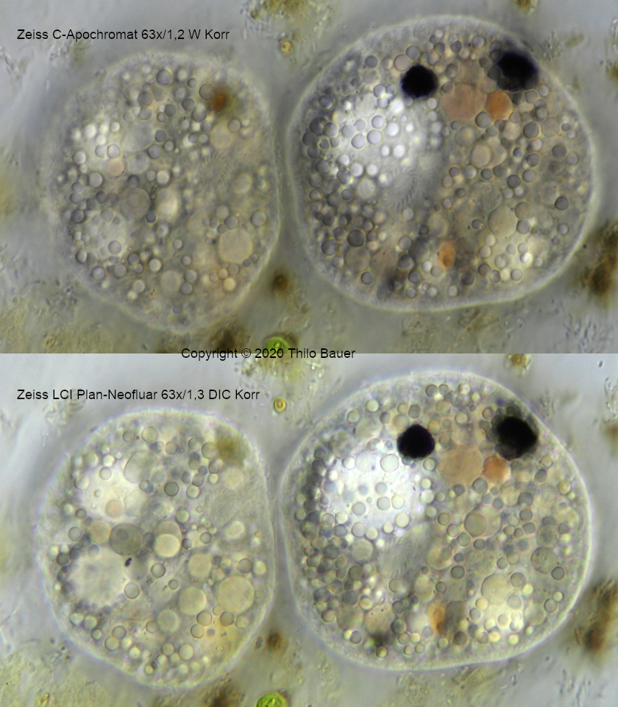
Abbildung: Zwei Exemplare von Prorodon ovum in ihren Ruhezysten. Bei fest gewählter ISO Zahl und identischer Belichtungszeit ergibt das LCI Plan-Neofluar 63x/1,3 DIC Imm Korr ein deutlich helleres und farbigeres Bild gegenüber dem C-Apochromat 63x/1,2 W Korr.

Durchführung
Für den Vergleich müssen keine Modulations-Transfer-Funktionen oder ähnliche optische Messverfahren bemüht werden. Beide Objektive spielen in einer Liga, in der wir ihnen die angedachten Anwendungen und Datenblätter ruhig abnehmen dürfen. Diese exzellenten abbildenden Eigenschaften machen sie natürlich nicht nur für Super-Resolution Microscopy, sondern gerade auch für die "einfache" Anwendung einer erstklassigen, fotografischen Dokumentation im Durchlicht und Weitfeld-Fluoreszenz besonders geeignet.
Stattdessen wurden visuelle Beobachtungen unternommen und Mikrofotos von Ciliaten in ihren Ruhezysten gewonnen, die ich gerade in meinen Proben hatte. Es waren hier zufällig Exemplare der Art Prorodon ovum präsent, die in meinen bevorzugten Fanggebieten immer wieder in Erscheinung tritt. Prorodon ovum ist ein bewimperter Einzeller, ein Aasfresser, der sich unter anderem auch an anderen verendeten Ciliaten oder Kleinkrebsen weidet. Ist er gesättigt, zieht er es eine Weile vor in einer Teilungszyste zu verharren und sich zu vermehren. Eine gute Gelegenheit Details zu vergleichen, denn hier halten die Tiere eine Weile still, nur einige Zellorganellen sind in Bewegung.
Der Vergleich wurde durchgeführt an einem Zeiss Axio Lab.A1, ausgestattet mit einem Immersionskondensor NA=1,25 und bestückt mit einer Canon EOS 77D am Zeiss Fotoadapter 1,6x. Beide Objektive müssen zur Beobachtung stets immergiert werden, hier mit einem Tropfen demineralisiertem Wasser. Der C-Apochromat wurde mit einem Zeiss Adapter RMS an die M27 Aufnahme des Objektivrevolvers angepasst. Der moderne Zeiss Kondensor 0,9/1,25, der vom Axiolab 5 und Axioscope 5 stammt, wurde für die Aufnahmen ebenfalls mit demineralisiertem Wasser immergiert und geköhlert, um beide Objektive voll auszuleuchten und die verfügbare Auflösung voll auszuschöpfen. Zur Einstellung der optimalen schiefen Beleuchtung wird die Hellfeldblende des Kondensor soweit herausgedreht, so dass ihr Rand beim Blick in den Tubus (ohne Okular) exakt zur Mitte der hinteren Objektivöffnung (Apertur) reicht und eine augenförmige Öffnung frei bleibt.

Ergebnis
Im unmittelbaren, visuellen Vergleich ergibt der getestete C-Apochromat ein etwas gelbstichiges Bild. Dies überrascht nicht. Gegenüber dem LCI Plan-Neofluar ist der C-Apo vom UV bis ins Infrarote besser farbkorrigiert, weist jedoch eine deutlich welligere Transmissionskurve auf, die im blauen Licht früher und flacher abfällt. Das LCI Plan-Neofluar weist eine breitere und ebene Transmission auf, die im UV später und schneller abfällt. Im UV liegen dann beide Objektive bei 365 nm hinsichtlich der Transmission in etwa gleich auf. Der fehlende Blauanteil ergibt beim C-Apo visuell ein gelberes Bild. Stellt man den Weißabgleich der Canon Kamera sauber ein, so stellt sich bei dem LCI Plan-Neofluar ein insgesamt farbigeres Bild ein, während der C-Apochromat eher nüchtern und grau daher kommt. Dieser Effekt beruht auf einer sattelförmigen "Delle" in der Transmission des C-Apochromat bei Wellenlängen von 530-580 nm, welche grünem bis gelbem Licht entspricht.
Insgesamt decken sich die farbigen Abbildungen und gemessenenen Histogramme der Aufnahmen mit der Canon Kamera gut mit den Transmissionskurven in den Zeiss Datenblättern. Vor allem ist zu bemerken, dass das LCI Plan-Neofluar im Durchlicht ein deutlich helleres Bild ergibt. Hingegen schluckt der viel-linsige C-Apochromat mehr Licht, vor allem in einigen Spektralbereichen, weshalb die abgebildeten Farben für das Auge und mit der Kamera beim C-Apochromat eher gedämpft und nicht so bunt erscheinen, wie sie das LCI Plan-Neofluar mit seiner nahezu linearen Transmission im visuell sichtbaren Bereich wiedergibt. Entscheidende Merkmale, die das LCI Plan-Neofluar für die Fotografie und insbesondere bei schnell bewegten Objekten, wie Ciliaten, besser geeignet erscheinen lässt.
Hinsichtlich der Farbkorrektur der optischen Abbildung lassen sich visuell keine Unterschiede feststellen. Beide Objektive verfügen über eine ausgezeichnete Farbkorrektur und Schärfe im Detail. In der digitalen Ausschnittsvergrößerung sind beim LCI Plan-Neofluar geringfügig farbigere Ränder an den abgebildeten Membranen von kleinen Zellorganellen (Vesikel) zu erkennen. Da das LCI Plan-Neofluar jedoch auch deutlich mehr blaues und rotes Licht passieren lässt, zudem nicht den Sattel des C-Apos im gelb-grünen Licht besitzt, treten farbige Aberrationen in rot und blau vermutlich auch aus diesem Grund deutlicher hervor im direkten Vergleich beider Optiken. Hier befindet man sich in einem Grenzbereich, in dem echte Farbfehler von einem durch Transmission hervorgerufenen Unterschied nicht klar zu unterscheiden sind. Hinsichtlich der Schärfe und des Kontrasts gibt es weder visuell, noch fotografisch einen signifikanten Unterschied. Eher sind Unterschiede in Bewegungen der Organellen zwischen den Aufnahmen und in einer abweichenden Fokussierung zu suchen. Beide Objektive werden nacheinander eingeschwenkt und müssen getrennt fokussiert werden. Fehlende Parfokalität ist hier ein mechanisches Problem, da ein modernes Objektiv mit M27 und eines aus der RMS Serie (mit Adapter) gemischt am modernen Axiolab verwendet wurden. Ein Vergleich oder Kommentierung in dieser Hinsicht ist daher obsolet.

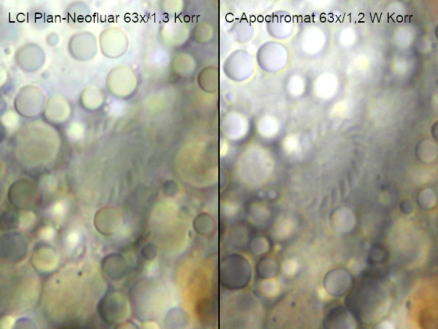
Abbildung: Die Detailvergrößerung ergibt für beide Objektive ähnlich gute Werte für Bildschärfe, Kontrast und Farbkorrektur. Hier wurden beide Aufnahmen auf gleiche Helligkeit abgeglichen. Die Bilder sind abgebildet, wie sie die Kamera aufnahm, es erfolgte insbesondere keine weitere Nachbearbeitung, wie etwa Schärfen des Bildes. Die in der Aufsicht kranzförmig ovale Mundreuse (mitte) von Prorodon ovum, wird in schiefer Beleuchtung spielend aufgelöst und ist gut erkennbar, ohne dass man die Unterstützung eines kontrastierenden Verfahrens benötigt.

Besonders in der optimierten schiefen Beleuchtung zeigt das LCI Plan-Neofluar, welches eigentlich für den differentiellen Interferenz-Kontrast (DIC) gedacht ist, spielerisch seine Muskeln. Mit einem ungeahnt hohen Kontrast und guter Farbwiedergabe macht die hohe Bildqualität des LCI Plan-Neofluar 63x/1,3 in der optimierten schiefen Beleuchtung jede weitere Unterstützung durch DIC überflüssig. Im Gegenteil, erscheint doch seine Fähigkeit Farben gut wieder zu geben, durch Anwendung mit dem DIC vernachlässigt. Visuell ist kein Unterschied in der Farbkorrektur zum C-Apochromat zu erkennen. Lediglich eine pixelweise Ausschnittsvergrößerung legt nahe, dass die Farbsäume des LCI Plan-Neofluar gegenüber dem C-Apo einen Tick farbiger ausfallen. Dies stört jedoch nicht den Gesamteindruck, denn die Farbwiedergabe ist aufgrund höherer Transmission im roten, blauen und UV-Bereich des Lichts insgesamt bunter, als beim C-Apo.
Der C-Apochromat ist ein erstklassiges High-End Objektiv für Wasser-Immersion und somit ein weiterer Favorit für Liebhaber des Planktons. Diese Objektivserie ist ebenfalls über jeden Zweifel erhaben. Seine inneren Werte übertreffen die Werte des LCI Plan-Neofluars in anderer Hinsicht, wobei die angedachten Spezial-Anwendungen des C-Apochromaten andere sind. Und natürlich ist die Farbkorrektur des C-Apochromaten in der Detailvergrößerung ein Mü besser, wie es sich für einen ordentlichen Apochromaten geziemt. Darüber mag aber auch die unterschiedliche Farbwiedergabe hinwegtäuschen, denn hier gibt sich der C-Apochromat aufgrund seiner nicht-linearen Transmission deutlich sachlicher. Vor allem aber ist beim C-Apochromat die Farbkorrektur der Abbildung über einen weiteren Bereich ausgeführt (UV-Vis-IR), als beim LCI Plan-Neofluar (Vis-IR). Eigentlich ist der C-Apo hier der ideale Kandidat für den DIC.

Fazit
Mir ist bis dato kein Vergleich solcher High-End Optiken bekannt. Meist sind sie in Laboren an einem großen Forschungsmikroskop beheimatet. Über eine "normale" Anwendung dieser Spezialoptiken in der Mikro-Fotografie wird eher selten berichtet. Doch sind sie auch in der Dokumentation von Arten des Planktons präsent und werden von einigen wenigen Spezialisten auch im Bereich der Amateurwissenschaft seit Jahren exakt für diesen Zweck genutzt. Ist doch die Beobachtung von Plankton gerade eine der Domänen dieser Wasser-Immersionsobjektive, abgesehen von ihren Spezialanwendungen in Bereichen von Anwendungen der Fluoreszenz und Super-Resolution Microscopy.
Der visuelle und fotografische Vergleich dieser beiden High-End Optiken gleicht natürlich einem Jammern auf sehr, sehr hohem Niveau. Objektive, die obigen Anforderungen genügen, obendrein für die Konfokalmikroskopie empfohlen sind, sind in der Mikro-Fotografie natürlich gerade gut genug. Beide Objektive haben eine vergleichbar hohe Apertur, damit bestmögliche Auflösung für diesen Anwendungsfall und eine hervorragende optische Korrektur von Abbildungsfehlern. Sie liefern daher ein sehr kontrastreiches und hoch aufgelöstes Bild. Dies wird gefördert durch den Umstand, dass sie als Wasser-Immersionsobjektive mit relativ großem Arbeitsabstand auch in tiefe Schichten einer wässrigen Probe bis hinab zu 220 µm unter das Deckglas reichen und ein Bild liefern, das keine Wünsche hinsichtlich Kontrast und Bildschärfe offen lässt. Es macht einfach nur noch Spaß, durch die Probe zu fokussieren und zu bemerken, dass der Bildkontrast in keiner Schärfenebene nachlässt. Bei manchen Ciliaten kann man sogar durch sie hindurch blicken und Cilien und Mundöffnung auf der Rückseite studieren. Das ist zugegeben etwas gewöhnungsbedürftig, denn anfänglich hatte ich mich schon mehrfach gefragt, ob es Hypotricha (eine weitere Gattung der Ciliaten) gibt, deren Körperbau spiegelbildlich erscheint. Man erwartet es einfach nicht, dass man so tief in der Probe auf der rückwärtigen Seite eines Ciliaten noch ein scharfes Bild erhält.
Die visuell und fotografisch erlebten Eigenschaften beider Objektive machen sowohl das LCI Plan-Neofluar 63x/1,3 DIC Imm Korr, als auch den C-Apochromat 63x/1,2 W Korr zum idealen Begleiter im Endausbau eines Zeiss Axio Lab.A1 oder Axiolab 5, für welche kein DIC verfügbar ist.
Für den "Tümpler" unter den Amateur-Mikroskopikern gibt es zwei Gewinner und einen Favoriten unter den Kontrahenten. Nach dem unmittelbaren Vergleich bleibt das LCI Plan-Neufluar 63x/1,3 DIC Imm Korr weiterhin meine erste Wahl für die höchste Vergrößerung, bestmögliche Auflösung und kurze Belichtungszeiten bei der Beobachtung von Protisten. Die Farbwiedergabe und das helle Bild haben mich einmal mehr überzeugt, dass die Wahl dieses Objektivs langfristig eine gute Entscheidung bleibt. Diese Entscheidung fällt nicht nur subjektiv, sondern auch objektiv aus. Denn die Entscheidungskriterien hängen immer von der Anwendung ab. Diese Anwendungen sind in meinem Fall die Dokumentation bewegter Ciliaten mit Durchlicht- und Fluoreszenz-Mikroskopie, besonders mit UV-Anregung für die selbst entwickelte Färbung. Hier ist die größte Herausforderung eine möglichst kurze Belichtungszeit der Kamera. Das LCI Plan-Neofluar gestattet kurze Belichtungen bis hinab zu 1/800s ohne Blitz und bis zu 1/100s in Fluoreszenz, in seltenen Fällern sogar kürzere Belichtungszeiten. Mit diesem Objektiv lassen sich bei der gewählten Vergrößerung 63x auch bewegte Ciliaten in Fluoreszenz einfach besser ablichten. Jede wählbare, kürzere Belichtungszeit ist hier entscheidend für ein scharfes Foto. Ein weiterer, kleiner Vorteil des LCI Plan-Neufluar ist ein rein praktischer: Der vordere Kegel mit der Frontlinse ist nicht so flach gearbeitet, wie beim älteren C-Apochromat. Das ermöglicht, dass Präparate beim Nachtröpfeln von Wasser mit einer Mikropipette besser zugänglich sind, wenn länger beobachtet werden soll und der Wasserverlust durch Verdunsten gelegentlich auszugleichen ist.
Eine höhere Auflösung, als die des LCI Plan-Neofluar 63x/1,3 DIC Imm Korr, ist in einer wässrigen Probe nicht zu erwarten. Der Unterschied im Brechungsindex des Übergangs Wasser-Glas, genauer die entstehende Totalreflexion an der Grenzschicht ab einem bestimmten Winkel der Lichtstrahlen, begrenzt die maximal mögliche Apertur des Objektivs schon am Deckglas. Beim LCI Plan-Neofluar ist die Apertur mit maximal 1,3 bereits voll ausgeschöpft, mehr geht praktisch nicht. Zudem ist bei beiden Objektiven durch hohe Farbkorrektur und Korrektur der sphärischen Aberration eine Grundvoraussetzung gegeben, die erwartete Bildschärfe in jeder Tiefe des Präparats tatsächlich auch abzuliefern. Man arbeitet hier mit Freude im Grenzbereich der machbaren Auflösung eines modernen Mikroskops ohne Abstriche machen zu müssen.
Aufgrund des hohen Kontrasts beider Objektive benötige ich mit solchen Wasser-Immersionsobjektiven selbst in tieferen Schichten im Präparat keinen DIC, um Dinge zu erkennen oder zu fotografieren, die relevant für die Bestimmung der Arten wären. Es ist sicherlich auch an der Zeit, die Empfehlung der älteren Fachliteratur, nämlich hochauflösende Öl-Immersion für die Beobachtung von Protisten (Protozoen) zu verwenden, ad acta zu legen. Diese Empfehlung wäre zu korrigieren: Korrekterweise ist ein hochauflösendes Wasser-Immersionsobjektiv zu empfehlen für diesen Anwendungsfall!
Literatur
Zeiss Operating Manual: "Use of the C-Apochromat 40x/1,2 W Corr"
Zeiss Datenblatt C-Apochromat 63x/1,2 W Korr, Nr. 440668-0000-000
Zeiss Datenblatt LCI Plan-Neofluar 63x/1,3 DIC Imm Korr, Nr. 420882-9970-000

